Dragi učenici i roditelji,
ovaj tjedan posvetit ćemo Svjetskom danu zdravlja koji se obilježava 7. travnja.

U nastavku slijede zadaci.
Kao i prošlog tjedna rok za predaju je kraj tjedna na email adresu marijaparo@gmail.com
Za sva pitanja stojim vam na raspolaganju.

Učiteljica Marija
___________________________________________*******************************************

SPOJI SLIKU S REČENICOM
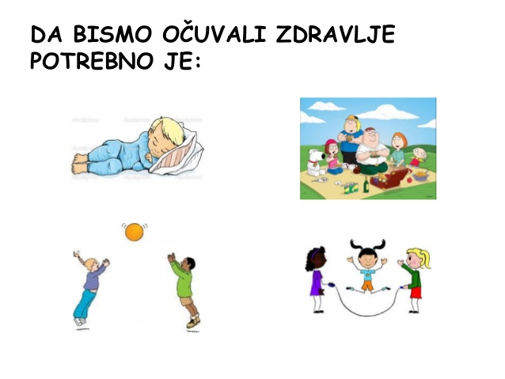

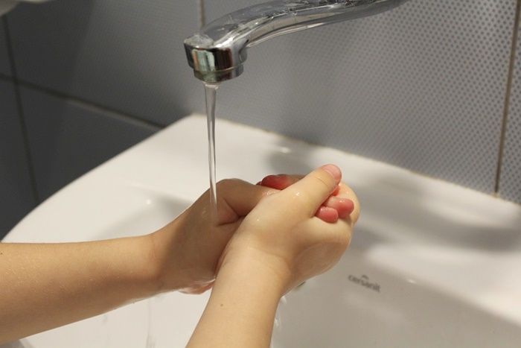

JESTI ZDRAVU HRANU SPAVATI CIJELU NOĆ

IGRATI SE BORAVITI NA SVJEŽEM ZRAKU

BITI ČIST I UREDAN
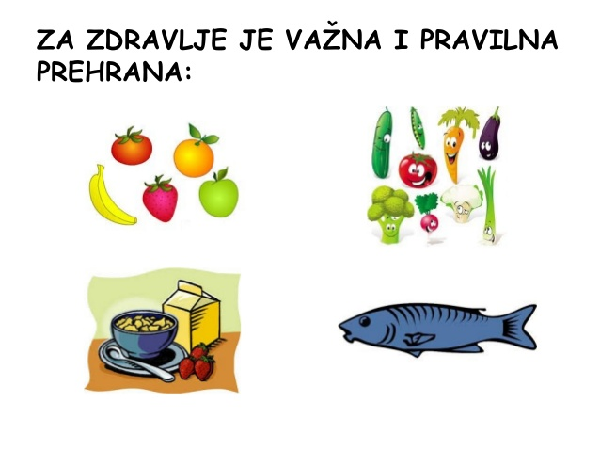

NAPIŠI 3 ZDRAVE NAMIRNICE

1.________________________________________

2.________________________________________

3.________________________________________

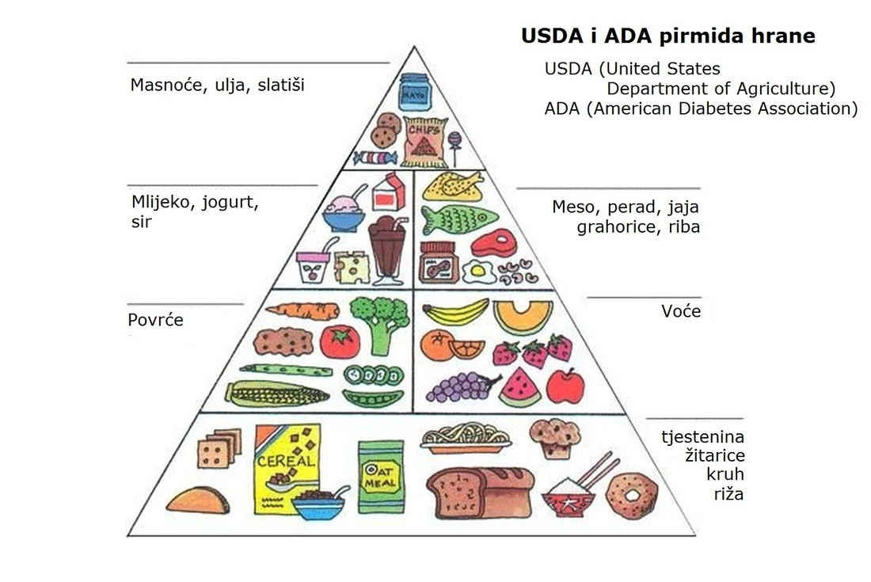

ŠTO NAJVIŠE VOLIŠ JESTI IZ OVE PIRAMIDE?

ZADATAK.: pripremi jedan zdravi obrok i poslikaj ga :)
PREKRIŽI ŠTO TREBA IZBJEGAVATI AKO ŽELIMO BITI ZDRAVI:

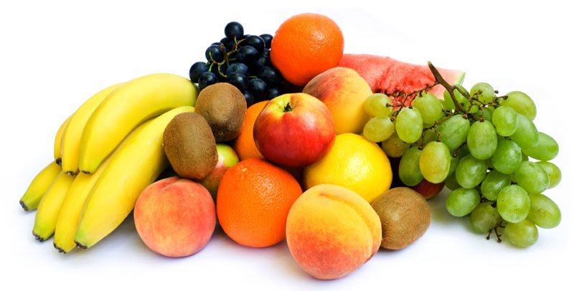
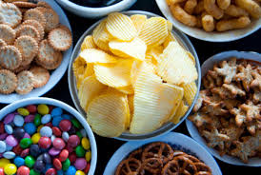

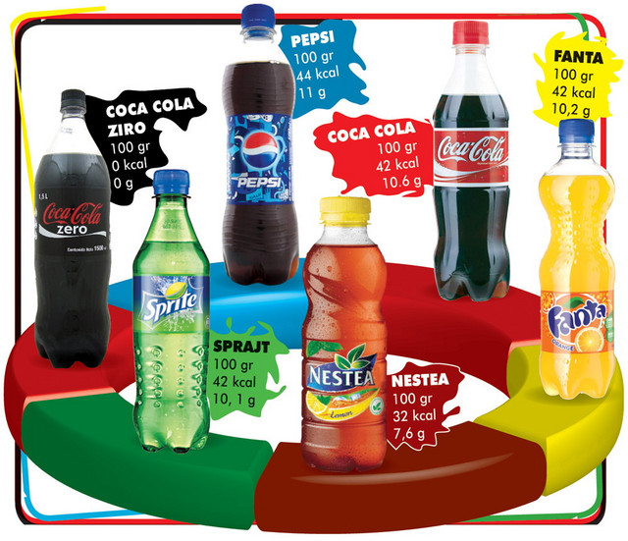
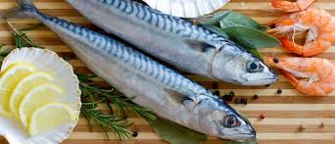

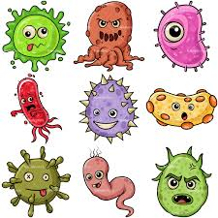
KADA SMO ZDRAVI NAŠE TIJELO
LAKŠE SE BORI S VIRUSIMA I
BAKTERIJAMA.

VIRUSI I BAKTERIJE SU SITNA BIĆA KOJA NE MOŽEMO VIDJETI OKOM NEGO SAMO SPRAVOM KOJA SE ZOVE MIKROSKOP.

VIRUSI I BAKTERIJE NALAZE SE SVUDA OKO NAS I LAKO UĐU U NAŠE TIJELO.

KADA UĐU U NAŠE TIJELO IZAZIVAJU RAZNE BOLESTI.
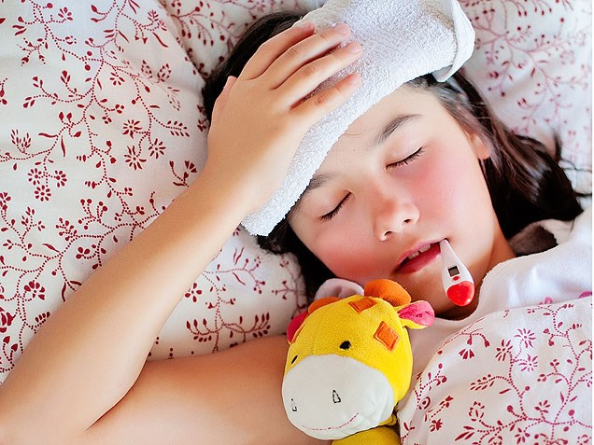

DA BI SE ZAŠTITILI OD VIRUSA I BAKTERIJA TREBAMO:
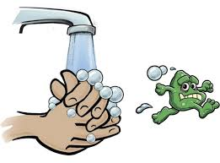
* PRATI RUKE dok nabrojimo do 20

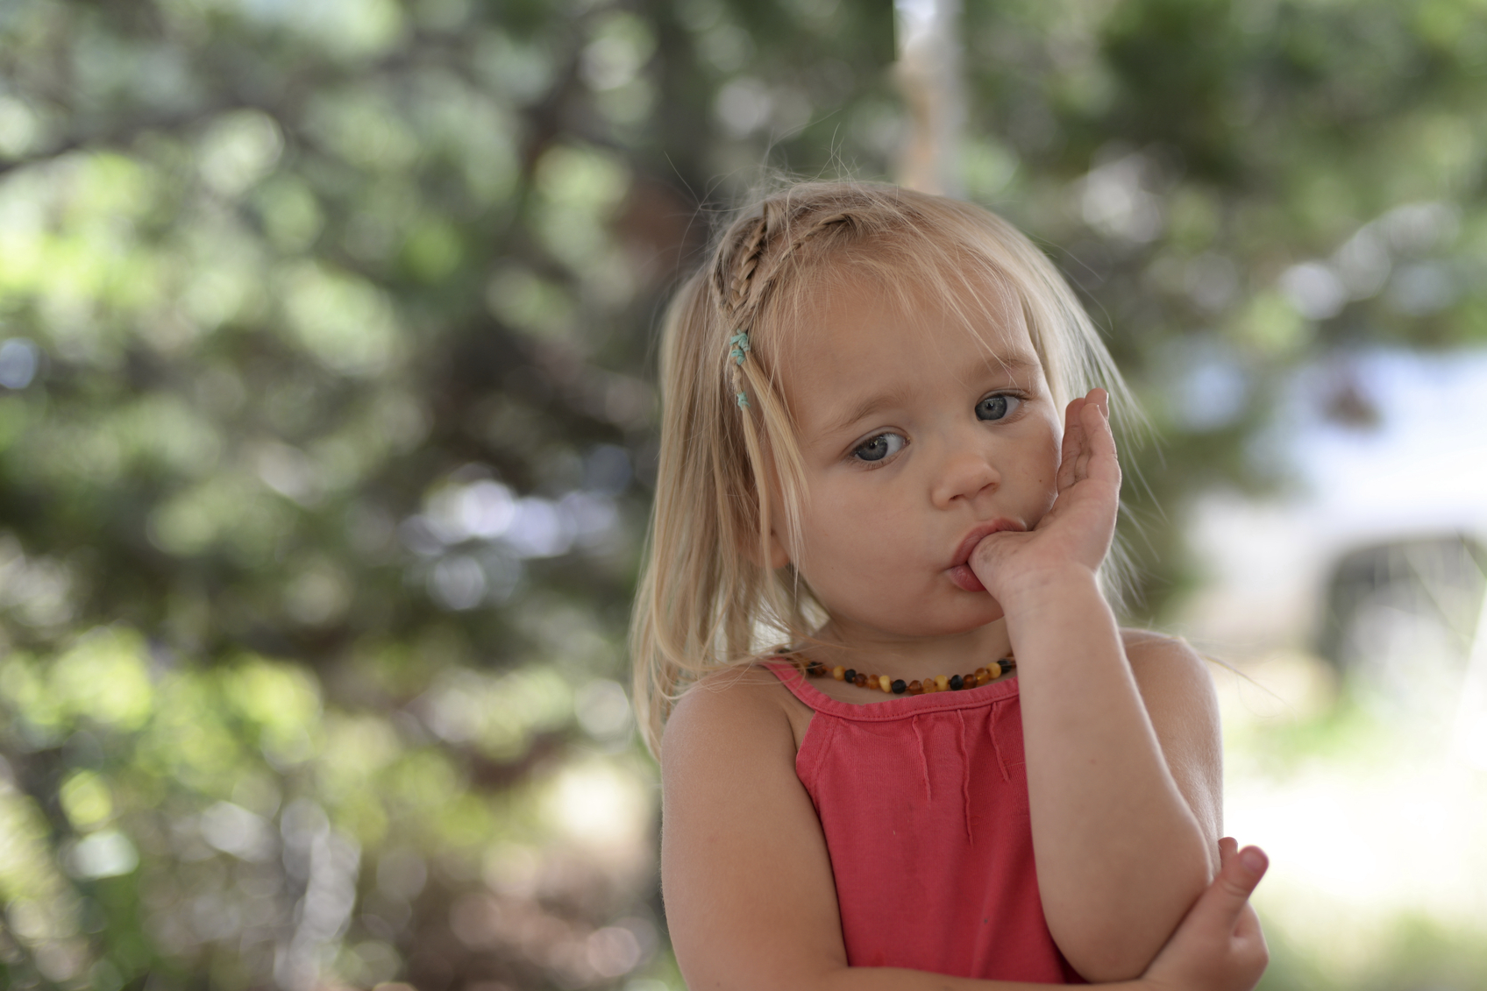
* NE STAVLJATI RUKE/PRSTE U USTA

* PREKRITI RUKOM USTA KAD KAŠLJEMO I KIŠEMO
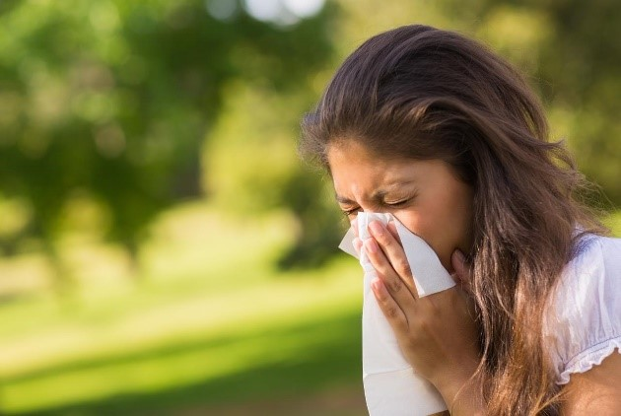MARAMICU NAKON UPOTREBE ODMAH BACI!!!

ZADATAK: uz pomoć sličica ispričaj bratu/sestri/roditeljima kako se zaštiti od virusa i bakterija.

UZ POMOĆ RODITELJA NAPRAVI EKSPERIMENT KOJI NAM UKAZUJE NA VAŽNOST PRAVILNOG PRANJA RUKU.

https://www.youtube.com/watch?v=ho0o7H6dXSU&feature=youtu.be
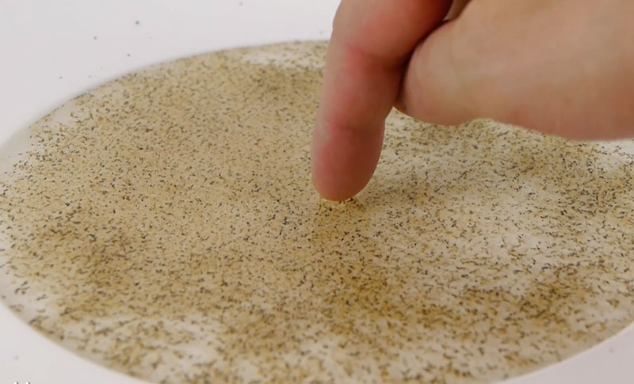

Potrebne su vam tri stvari – voda, tekući sapun i papar (koji u ovom eksperimentu predstavlja viruse/bakterije). U jednu posudu ulijete vodu i pospite na nju papar. U drugu posudu stavite samo tekući sapun. Recite djetetu da prvo umoči prst u vodu pa u papar. Kada izvadi prst papar će predstavljati bakterije koje se lijepe na našu kožu. Nakon toga recite mu da umoči prst u drugu posudu s tekućim sapunom. Nakon toga neka vrati prst u vodu s paprom i rezultat je uistinu čaroban. Papar će se ekspresno udaljiti od prsta, a mi ćemo moći zaključiti da

Poslušaj priču ”Medo prljavko” i napiši 2 pitanja o sadržaju koji si čuo/čula?
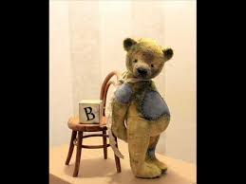

https://www.youtube.com/watch?feature=youtu.be&v=0KnQvqo2-ao&app=desktop#menu

1._________________________________________________

2.__________________________________________________

*** PRIČA O KORONA VIRUSU ***
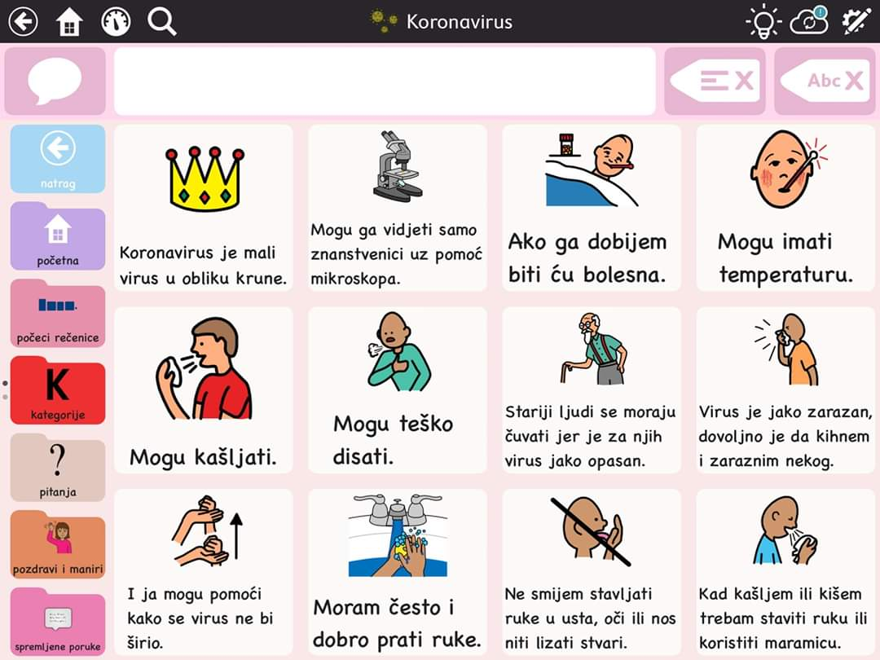

ZA KRAJ TJEDNA PREDLAŽEM JEDNU KRATKU MEDITACIJA ZA OTPUŠTANJE BRIGA I STRAHA KOD DJECE.

BALON SREĆE

Za roditelje: zadnje desetljeće se na poznatim svjetskim sveučilištima istražuje „mindfulness“ (u prijevodu pomnost ili usredotočena svjesnost). Znanstvena istraživanja pokazuju da se vježbanjem mindfulnessa razvija unutarnja svjesnost koja nam omogućuje da prema sebi i drugima razvijemo otvoren, suosjećajan i prihvaćajući stav. Takav stav nam posebno pomaže da se odmaknemo od prosuđivanja i kritiziranja sebe i drugih, brinjenja o budućnosti i automatskog štetnog reagiranja. Mindfulness meditacije ne uključuju apsolutno nikakvo duhovno niti religijsko poučavanje, već su mentalni trening.

OVO JE LINK NA KRATKU MEDITACIJU.
https://www.youtube.com/watch?v=UcWzLjhzhM4&feature=youtu.be&fbclid=IwAR3ZxGjgJ8DU_tBXXdy0ZJXo37d88l8mTa_NhWOrOhONlarxpJgetwoO_-E

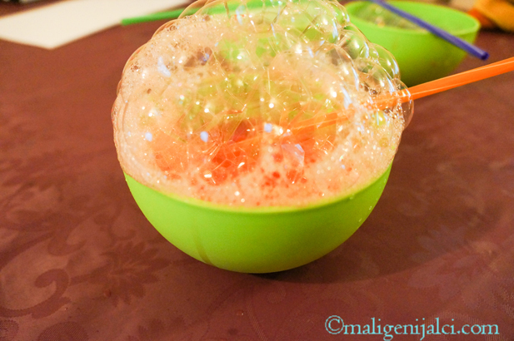
Kreativan zadatak
BALONČIĆI OD SAPUNICE

http://www.maligenijalci.com/slikanje-s-baloncicima-od-sapunice/

Što Vam je potrebno:
- Posude ( ne smiju biti preduboke)
- Tempere (mi smo koristili vodene boje, zato boje nisu toliko jasne)
- Deterdžent za pranje suđa
- Slamčice
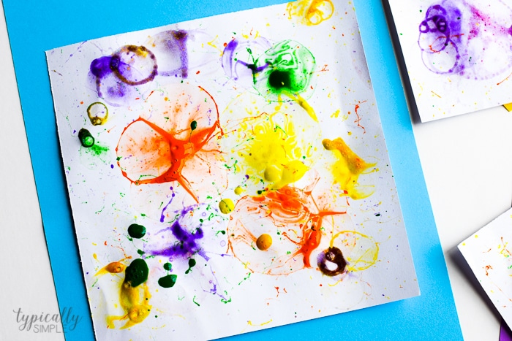
- Papir

Upute:
- Natočite vodu i malo deterdženta u posudu.
- Dodajte željene boje i dobro promiješajte.
- Uzmite slamčice i puhnite u vodu kako bi se kreirali balončići.
- Započnite sa stvaranjem slika.

Metode slikanja:
- Možete papir prisloniti na balončiće kako bi ostao otisak.
- Možete ispod posude staviti papir i kako izrađujete balončiće, balončići se prelijevaju preko posude i ostavljaju tragove.
- Možete sa žlicom zagrabiti balončiće i oblikovati crteže na papiru (prikladno mlađoj djeci).

Savjeti:
- Slikanje ovom tehnikom zna biti pomalo neuredno, s toga osigurajte odgovarajući prostor.
- Možete podmetnuti nekoliko raširenih novina ili letaka na stol, kako bi upili višak sapunice.
- Omogućite djetetu da samo izraditi sapunicu.
- Opustite se i uživajte u malo kreativnog nereda.
NEMOJMO ZABORAVITI DA TREBAMO VJEŽBATI I IGRATI SE DA BI BILI ZDRAVI!!!

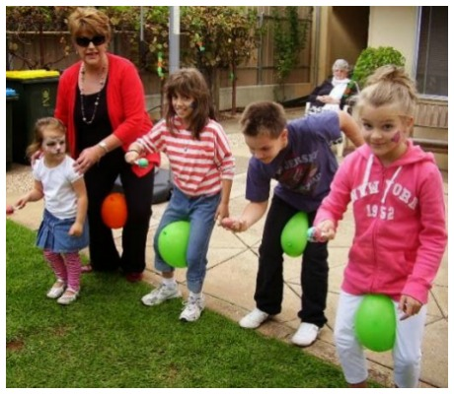
1. UTRKA S BALONOM IZMEĐU NOGU
- utrka natjecatelja koji trebaju zadržati balon između nogu te držati jaje u žlici

2. NATJECANJE U BACANJU MRKVE
- prvo nacrtamo zeca na kartonu (cca 50cm) zatim izrežemo dva otvora (usta, trbuh) te na kraju napravimo mrkvu (od plastike, kartona...). Igrači se natječu tko će preciznije baciti mrkvu i nahraniti zeca.

PREDLAŽEM VJEŽBICE NA SLJEDEĆIM LINKOVIMA:

https://www.youtube.com/watch?v=T8jI4RnHHf0
https://www.youtube.com/watch?v=5if4cjO5nxo

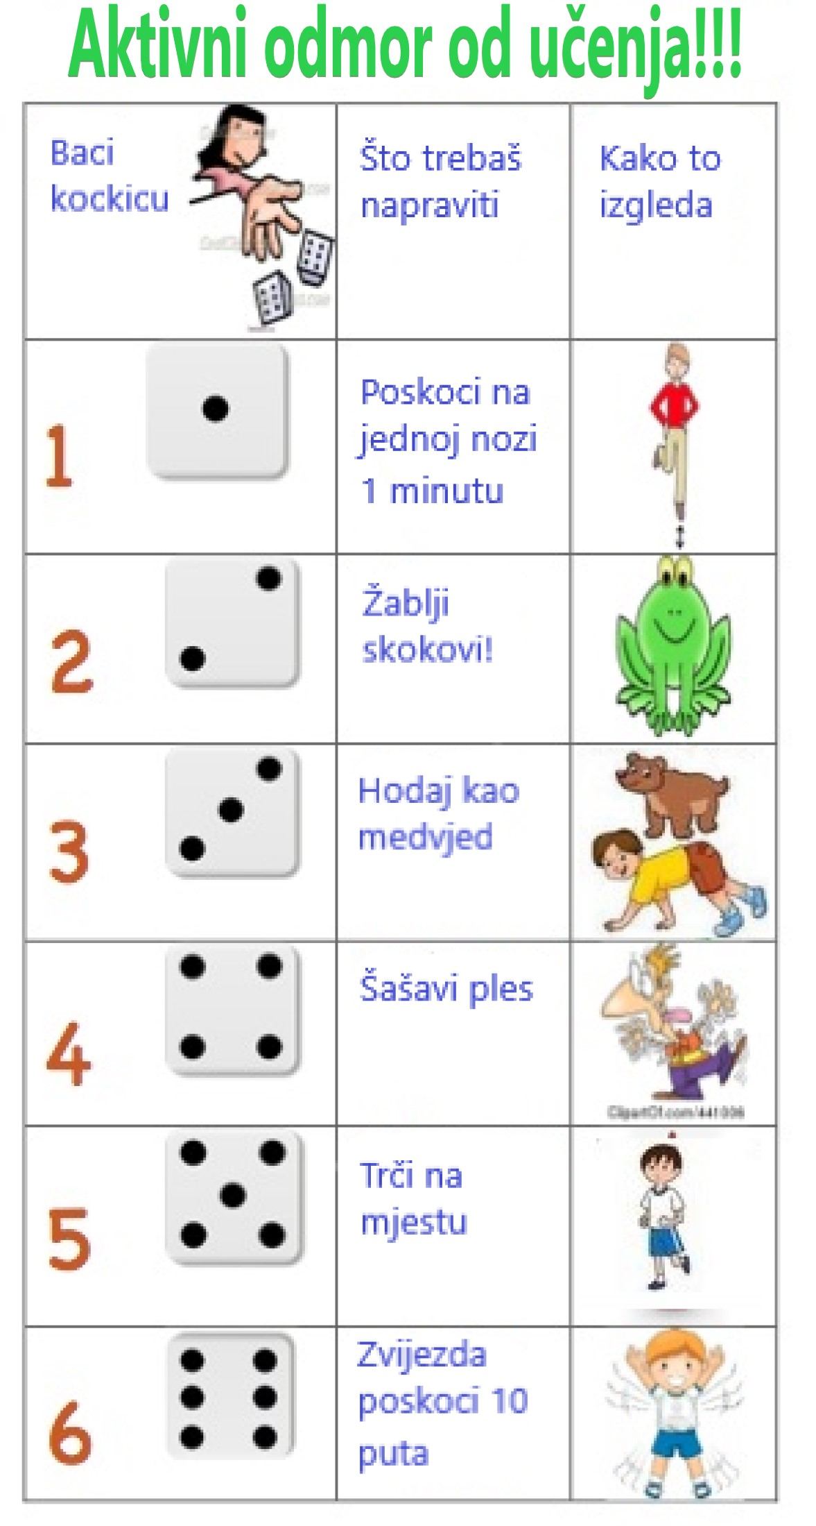
ZABAVNI KVIZOVI I APLIKACIJE:
https://www.education.com/game/less-than-greater-than/ - BROJEVI DO 20
https://games.cdn.famobi.com/html5games/k/kids-tangram/v090/?fg_domain=play.famobi.com&fg_aid=A1000-1&fg_uid=46556e46-e423-4880-bed1-ed0b68b8c76e&fg_pid=4638e320-4444-4514-81c4-d80a8c662371&fg_beat=941&original_ref=https%3A%2F%2Fgames.cdn.famobi.com%2Fhtml5games%2Fk%2Fkids-tangram%2Fv090%2F%3Ffg_domain%3Dplay.famobi.com%26fg_aid%3DA1000-1%26fg_uid%3D46556e46-e423-4880-bed1-ed0b68b8c76e%26fg_pid%3D4638e320-4444-4514-81c4-d80a8c662371%26fg_beat%3D919 - TANGRAMI
https://wordwall.net/hr/resource/911940/matematika/2razred-mno%c5%beenje-brojeva
http://usluge.ict-aac.hr/Glaskalica/index.php
https://sites.google.com/site/prvibsvetanedelja/vjezbenica
http://usluge.ict-aac.hr/Pisalica/
https://online.seterra.com/hr/p/sebran
http://usluge.ict-aac.hr/AACMatematika/

KREATIVNI ZADACI
ZASTAVICA S ZEČIĆIMA
POTREBAN MATERIJAL: list iz novina/knjige, škare,konop/vrpca, vatica, ljepilo
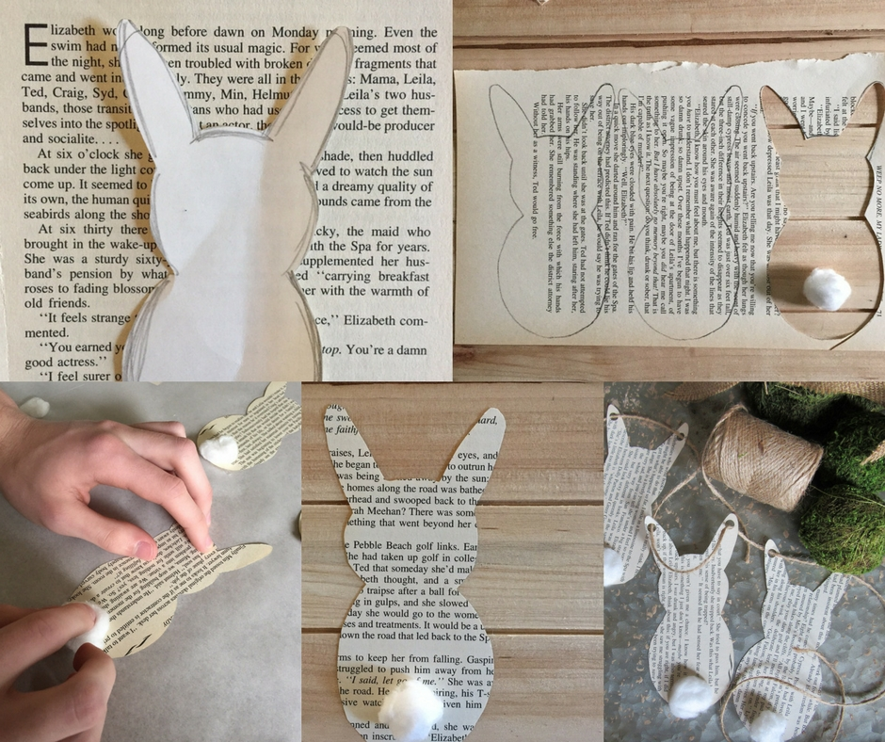

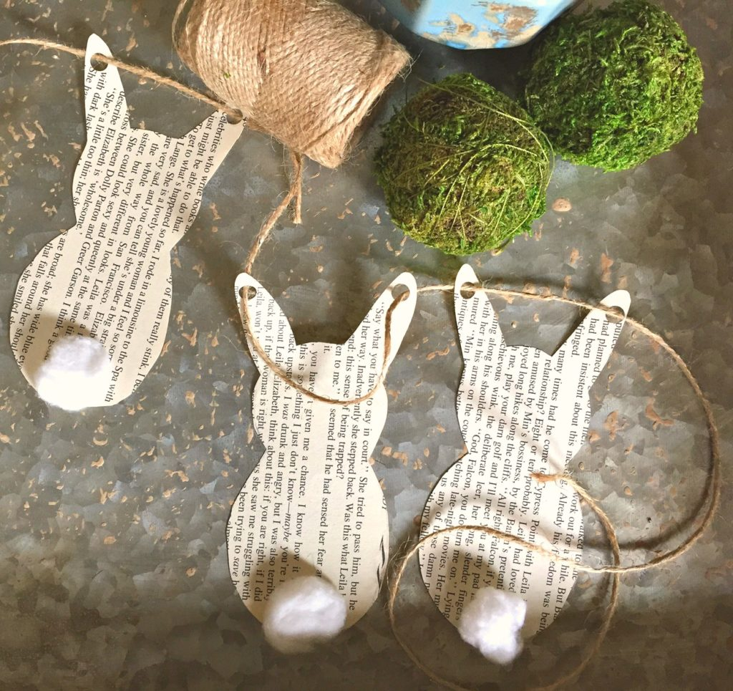

USKRŠNJI PILIĆI
Potreban materijal: kutija za jaja, boja, ljepilo, škare, papir za kljun marker, perje
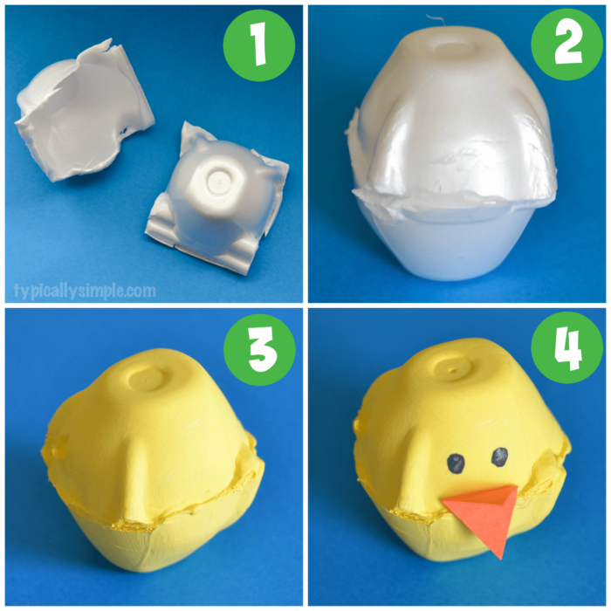

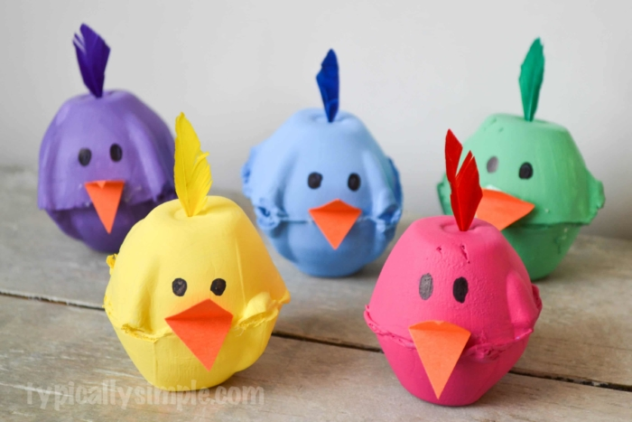
ZA ONE KOJI ŽELE JOŠ :)
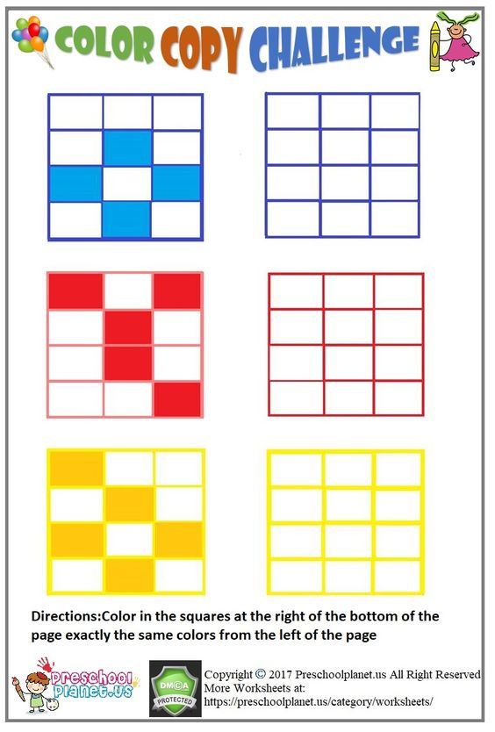
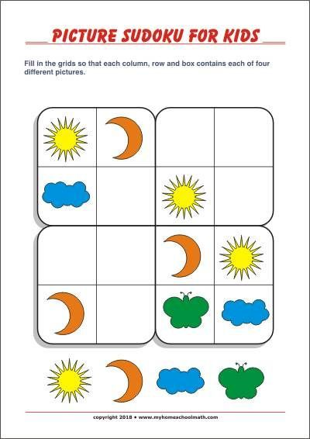
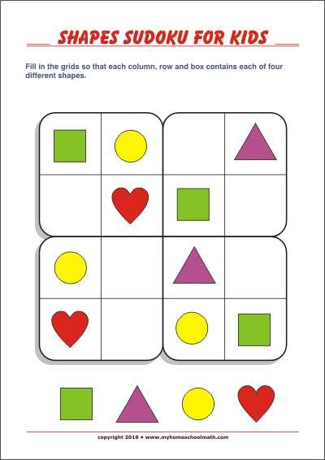
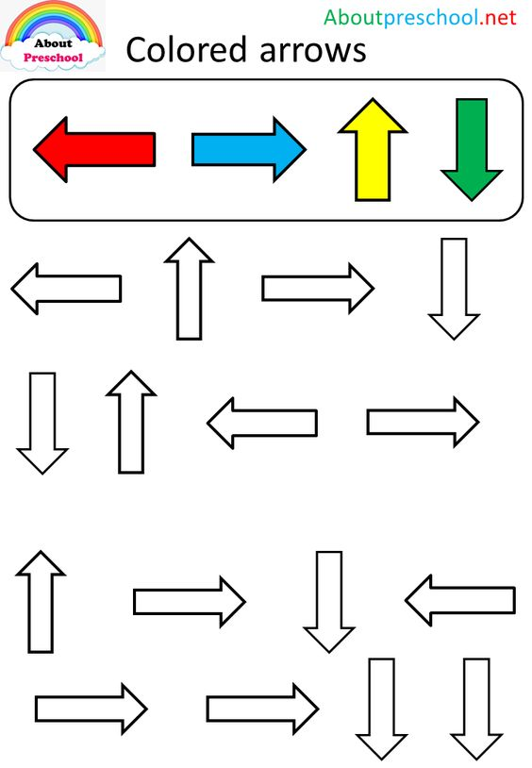
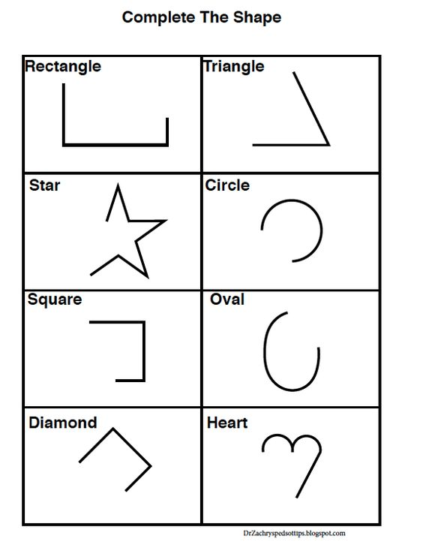
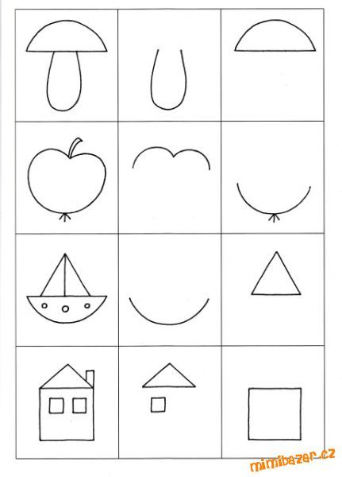
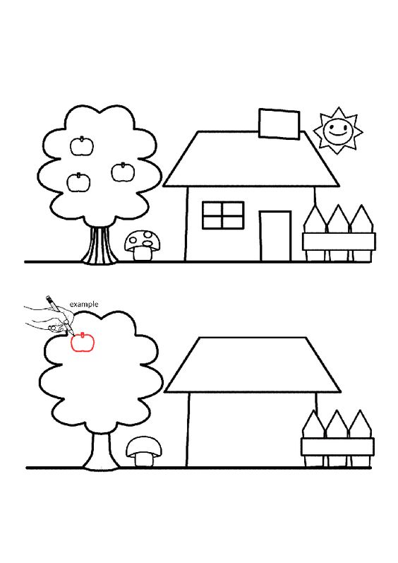
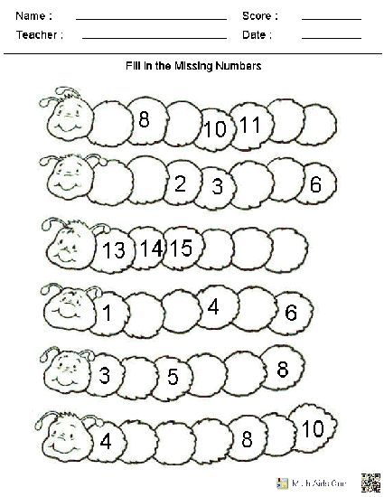

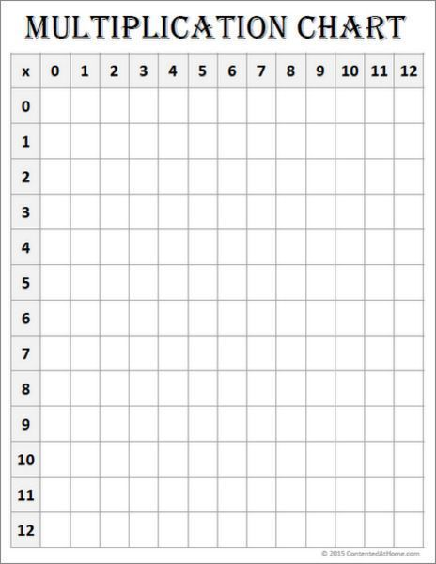
2C

